<项目名称>
Use-Case-用例实现规约：<用例名称>

版本 <1.0>

修订历史记录
日期 | 版本 | 说明 | 作者
<日/月/年> | <x.x> | <详细信息> | <姓名>

目录
1. 简介 4
1.1 目的 4
1.2 范围 4
1.3 定义、首字母缩写词和缩略语 4
1.4 参考资料 4
1.5 概述 4
2. 事件流 – 设计 4
2.1 VOPC类图 4
2.2 顺序图 4
2.3 协作图 4
3. 派生需求 4

Use-Case-用例实现规约：<用例名称>

简介

目的
本用例实现规约详细阐述了用户上传图片至系统并进行处理的完整实现过程。旨在为开发团队提供清晰的设计蓝图和开发指导，确保图片上传功能的稳定性和高效性，同时满足用户对图片管理的需求。

范围
本规约涵盖了从用户在前端页面选择图片到后端系统接收图片、任务调度、特征提取、索引更新以及数据存储的完整流程。同时，也包括了任务状态的跟踪与更新反馈机制，适用于用户在本系统中上传图片以用于以图搜图或个人图库管理等场景。

定义、首字母缩写词和缩略语
- WebFrontend：网页前端，用户与系统交互的界面部分，负责接收用户上传的图片并展示操作结果。
- BackendApi：后端应用编程接口，负责处理前端发送的请求，协调系统内部各组件的操作。
- TaskScheduler：任务调度器，管理图片上传后的处理任务，确保任务有序执行。
- FeatureExtractor：特征提取器，利用GPU等计算资源提取图片的特征向量，用于后续的图片搜索等功能。
- IndexManager：索引管理器，负责将提取的特征向量添加到搜索索引中，以便实现高效的图片检索。
- Database：数据库，用于存储图片的元数据、特征向量及相关任务信息。

参考资料
《上传图片用例规约》：版本 1.0，描述了系统对图片上传功能的需求和期望行为。

概述
本用例实现规约详细描述了上传图片的实现设计，包括各个参与组件之间的交互时序、类图结构以及各组件的职责划分。通过时序图、类图等设计模型，全面展示了上传图片功能从用户界面操作到后端数据存储的实现逻辑和步骤，为开发人员提供了完整的开发指南。

事件流 – 设计

VOPC类图
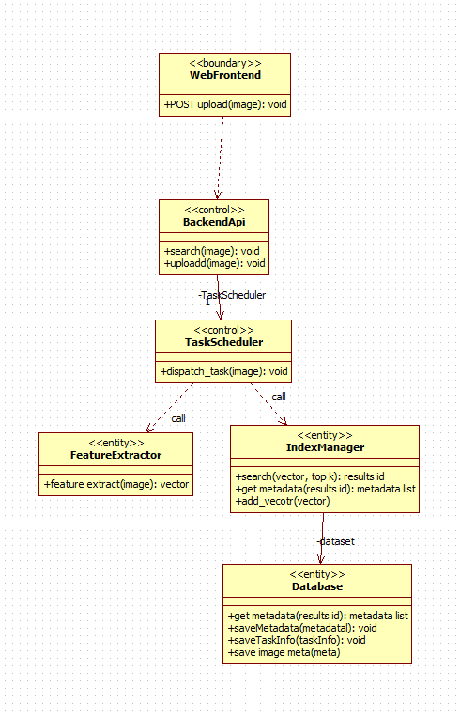

顺序图
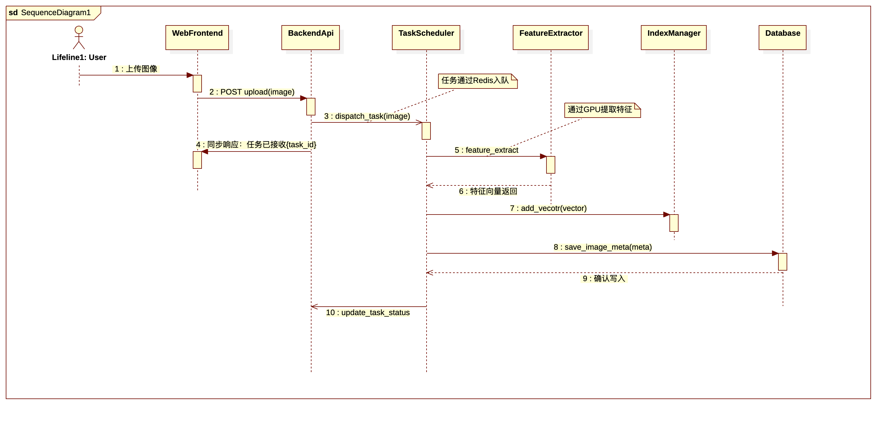
- 用户在 WebFrontend 页面选择要上传的图片，并触发上传操作。
- WebFrontend 向 BackendApi 发送 POST 请求，携带图片数据。
- BackendApi 接收到请求后，调用 UploadService 的 upload 方法，将图片数据传递给后端服务进行处理。
- UploadService 创建 ImageMetadataPC 对象，存储图片的基本信息，并生成一个任务对象，将其存储到 TaskInfoPC 中。
- UploadService 调用 TaskSchedulerDAO 将任务信息持久化到数据库，并通过 Redis 将任务发送给 TaskScheduler 进行处理。
- TaskScheduler 从 Redis 队列中获取任务，并根据任务类型调用相应的处理程序。
- 如果任务是进行特征提取，TaskScheduler 将图片数据发送给 FeatureExtractor。
- FeatureExtractor 利用GPU强大的计算能力对图片进行特征提取，得到图片的特征向量。
- 提取到的特征向量被发送回 TaskScheduler。
- TaskScheduler 收到特征向量后，调用 IndexManager 的 add_vector 方法，将特征向量添加到搜索索引中。
- 同时，UploadService 将图片的元数据信息发送给 Database 进行存储。
- Database 存储图片元数据后，向 IndexManager 发送确认写入消息，确保数据的一致性。
- IndexManager 收到确认消息后，向 TaskScheduler 发送更新任务状态的请求。
- TaskScheduler 更新任务状态，并通知 BackendApi 任务已完成。
- BackendApi 收到任务完成通知后，通过 FrontendController 向 WebFrontend 发送响应，告知用户上传任务已完成。
在整个交互过程中，各个组件之间通过明确定义的接口和消息进行通信，确保了图片上传流程的顺利进行。每个步骤都有其特定的功能和责任分工，从而实现了图片从上传到处理再到存储和索引的完整流程。

协作图

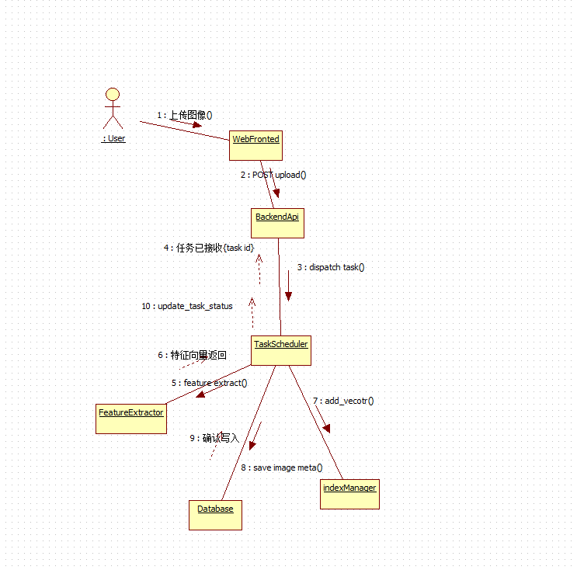
这个协作图展示了用户上传图片并进行处理的整个流程，涉及多个组件及其交互。以下是对该协作图的详细描述：
- 用户（User）：
  - 用户发起上传图片的操作，将图片上传至系统。
- Web前端（WebFrontend）：
  - 接收图片：用户通过Web前端上传图片。
  - 发送POST请求：Web前端将图片数据封装为POST请求，发送至后端API。
- 后端API（BackendApi）：
  - 接收POST请求：后端API接收来自Web前端的POST请求，包含图片数据。
  - 分发任务：后端API调用任务调度器，将任务分发至任务调度器。
- 任务调度器（TaskScheduler）：
  - 任务调度：任务调度器接收来自后端API的任务请求，并将任务分发至特征提取器。
  - 更新任务状态：任务调度器在任务完成后更新任务状态，并将结果返回至后端API。
- 特征提取器（FeatureExtractor）：
  - 特征提取：特征提取器接收任务调度器分发的任务，提取图片的特征向量。
  - 返回特征向量：特征提取器将提取到的特征向量返回给任务调度器。
- 索引管理器（IndexManager）：
  - 添加特征向量：索引管理器接收来自任务调度器的特征向量，并将其添加至索引中。
- 数据库（Database）：
  - 保存图片元数据：数据库接收来自索引管理器的图片元数据，并将其保存至数据库。
  - 确认写入：数据库确认写入操作完成，并将确认信息返回至索引管理器。
- 流程说明：
  - 上传图片：用户通过Web前端上传图片。
  - POST请求：Web前端将图片数据发送至后端API。
  - 任务分发：后端API将任务分发至任务调度器。
  - 特征提取：任务调度器将任务发送至特征提取器，提取图片特征。
  - 添加至索引：特征提取器将特征向量返回至任务调度器，任务调度器将特征向量发送至索引管理器。
  - 保存元数据：索引管理器将图片元数据保存至数据库，并确认写入。
  - 更新状态：任务调度器更新任务状态，并将结果返回至后端API。
  - 最终响应：后端API将任务状态更新信息发送至Web前端。

派生需求
非功能性需求
- 性能要求：
  - 系统应具备高并发处理能力，能够同时处理多个用户的图片上传请求，保证用户在上传图片时不会因系统繁忙而长时间等待。在图片上传后的处理阶段，任务调度应合理安排，确保特征提取和索引更新等操作能够在规定的时间内完成，例如，从图片上传到特征提取完成并添加至索引的整个过程应在[X]秒内完成，以提供流畅的用户体验。
  - 数据库的读写操作应进行优化，确保图片元数据和任务信息能够快速存储和检索。索引管理器在处理大量特征向量添加操作时，应保持高效的索引更新能力，不影响系统的整体性能。
- 安全性要求：
  - 用户上传的图片在传输过程中必须使用HTTPS等加密协议进行保护，防止图片数据在传输过程中被截获或篡改。后端系统应对上传的图片进行病毒和恶意文件检测，确保只有合法的图片文件能够进入系统。
  - 图片存储在服务器上时，应采取适当的访问控制措施，确保只有授权用户和系统组件能够访问和操作这些图片。对于图片的特征向量等敏感数据，应进行加密存储，防止数据泄露导致的潜在安全风险。
- 可用性要求：
  - WebFrontend 应提供直观、友好的图片上传界面，包括清晰的上传按钮、拖拽上传区域以及上传进度指示器等元素。在图片上传过程中，应及时向用户反馈上传进度和状态，如“上传中（XX%）”、“等待处理”、“处理完成”等信息，让用户清楚了解当前操作的状态。
  - 系统应具备良好的容错能力，能够处理图片上传过程中可能出现的各种异常情况，如网络中断、图片格式错误等。对于这些异常情况，系统应能捕获并记录错误信息，同时向用户显示友好的错误提示，指导用户解决问题并重新进行图片上传。
- 兼容性要求：
  - WebFrontend 应兼容主流的浏览器，包括但不限于Chrome、Firefox、Safari和Edge，确保用户在不同的浏览器环境下都能顺利进行图片上传操作。同时，前端界面应具有响应式设计，能够在不同尺寸的设备屏幕上正确显示和操作，包括桌面电脑、笔记本电脑、平板电脑和智能手机等。
  - 后端系统应兼容多种图片格式，如 JPEG、PNG、GIF 等，能够正确解析和处理这些格式的图片文件。对于一些不常见的图片格式，系统应能够进行识别并给予适当的提示或转换处理，以满足不同用户的需求。
- 扩展需求
- 图片格式转换支持：
  - 系统可以提供图片格式转换功能，允许用户将上传的图片转换为其他常用格式。例如，用户可以将一张 PNG 格式的图片转换为 JPEG 格式，或者将 GIF 动图转换为 MP4 视频格式等。这一功能可以满足用户在不同场景下对图片格式的需求，同时也为后续的图片处理和应用提供更多便利。
  - 在扩展点上，可以在图片上传成功后的处理阶段，为用户提供通常的图片处理选项，如“格式转换”、“调整大小”等。用户可以根据需要选择相应的操作，系统调用相应的图片处理服务来完成这些任务。
- 批量上传与处理支持：
  - 系统应支持用户同时上传多张图片，并对这些图片进行批量处理。在前端界面，用户可以选择多个图片文件，系统应能够一次性接收并处理这些图片。在后端，任务调度器应能够合理地将批量上传的图片分配到不同的处理任务中，提高处理效率。
  - 对于批量上传的图片，系统可以提供统一的操作和管理界面，让用户能够方便地查看每张图片的上传状态、处理进度和结果。同时，系统应支持对批量上传图片的统一特征提取、索引添加等操作，确保这些图片能够快速加入到以图搜图的功能中。
- 上传图片的版本控制：
  - 系统可以引入版本控制机制，为用户上传的图片保存不同版本的历史记录。当用户多次修改并上传同一张图片时，系统能够记录每个版本的图片信息和变更历史。用户可以查看图片的历史版本，并能够回滚到之前的某个版本，恢复图片的原始状态或某个特定版本的内容。
  - 在实现上，每次用户上传新版本的图片时，系统可以在数据库中为该图片创建一个新的版本记录，存储新的图片文件和相关元数据，同时保留旧版本的信息。在图片展示和管理界面，用户可以方便地查看和切换不同版本的图片，实现对图片历史变更的有效管理和追溯。

